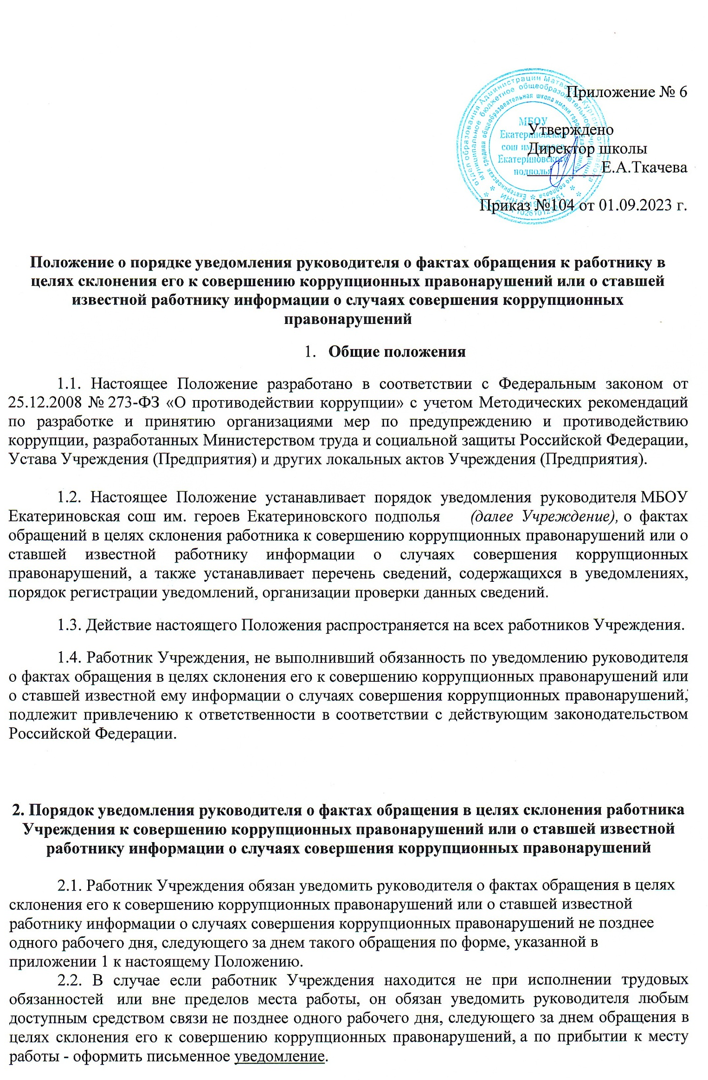

2.3. В уведомлении указываются следующие сведения:
- персональные данные работника, подающего уведомление (фамилия, имя, отчество, замещаемая должность, контактный телефон);
- фамилия, имя, отчество, должность, все известные сведения о лице, склоняющем к коррупционному правонарушению;
- сущность предполагаемого правонарушения (действие (бездействие), которое должен совершить (совершил) работник, и способы склонения к совершению коррупционных правонарушений, выгода, предлагаемая работнику, предполагаемые последствия или сущность информации о случаях совершения коррупционных правонарушений;
- дата и место произошедшего склонения к правонарушению или получения информации;
- сведения о третьих лицах, имеющих отношение к данному делу, и свидетелях, если таковые имеются;
- иные известные сведения, представляющие интерес для разбирательства по существу;
- информация об уведомлении работником органов прокуратуры или других государственных органов в случае, если указанная информация была направлена уведомителем в соответствующие органы;
- дата подачи уведомления и личная подпись уведомителя.
2.4. К уведомлению прилагаются все имеющиеся материалы, подтверждающие обстоятельства обращения в целях склонения работника Учреждения (Предприятия) к совершению коррупционных правонарушений.
2.5. Работник, которому стало известно о факте обращения к другим работникам Учреждения (Предприятия) в связи с исполнением должностных обязанностей каких-либо лиц в целях склонения их к совершению коррупционных правонарушений, вправе уведомлять об этом руководителя в порядке, установленном настоящим Положением.

3. Порядок регистрации уведомлений

3.1. Уведомление работника Учреждения подлежит обязательной регистрации.
Прием, регистрацию и учет поступивших уведомлений осуществляет лицо, ответственное за работу по профилактике коррупционных правонарушений (указать должностное лицо, ответственное за противодействие коррупции в Учреждении.
Уведомление регистрируется в день поступления по почте либо представления курьером. В случае представления уведомления работником, регистрация производится незамедлительно в его присутствии.
Копия поступившего уведомления с регистрационным номером, датой и подписью принимающего лица выдается работнику Учреждения (Предприятия) для подтверждения принятия и регистрации сведений.
3.2. Лицо, ответственное за работу по профилактике коррупционных правонарушений директор МБОУ Екатериновская сош им. героев Екатериновского подполья обеспечивает конфиденциальность и сохранность данных, полученных от работника, подавшего уведомление, и несет персональную ответственность в соответствии с законодательством Российской Федерации за разглашение полученных сведений.
3.3. Регистрация представленного уведомления производится в журнале учета уведомлений о фактах обращения в целях склонения работника Учреждения (Предприятия) к совершению коррупционных правонарушений (далее – Журнал учета) по форме согласно приложению 2 к настоящему Положению.
Журнал учета оформляется и ведется в кабинете директора МБОУ Екатериновская сош им. героев Екатериновского, хранится в месте, защищенном от несанкционированного доступа.
Ведение и хранение Журнала учета, а также регистрация уведомлений осуществляется лицом, ответственным за работу по профилактике коррупционных правонарушений в Учреждении (Предприятии).
Журнал должен быть прошит, пронумерован и заверен. Исправленные записи заверяются лицом, ответственным за ведение и хранение Журнала учета.
3.4. В нижнем правом углу последнего листа уведомления ставится регистрационная запись, содержащая:
- входящий номер и дату поступления (в соответствии с записью, внесенной в Журнал учета);
- подпись и расшифровку фамилии лица, зарегистрировавшего уведомление.
3.5. В случае если из уведомления работника следует, что он не уведомил органы прокуратуры или другие государственные органы об обращении к нему в целях склонения его к совершению коррупционных правонарушений, руководитель незамедлительно после поступления к нему уведомления от работника направляет его копию в один из вышеуказанных органов.
3.6. При наличии в уведомлении сведений о совершенном или подготавливаемом преступлении, проверка по данному уведомлению организуется в соответствии с положениями уголовно-процессуального законодательства Российской Федерации и законодательства Российской Федерации об оперативно-розыскной деятельности, для чего поступившее уведомление незамедлительно направляется в правоохранительные органы в соответствии с их компетенцией.

4. Порядок организации и проведения проверки сведений, содержащихся в уведомлении

4.1. После регистрации уведомление в течение рабочего дня передается для рассмотрения руководителю Учреждения.
4.2. Проверка сведений, содержащихся в уведомлении, проводится лицом, ответственным за работу по профилактике коррупционных правонарушений в течение десяти рабочих дней со дня регистрации уведомления.
Проверка включает в себя опрос работника, подавшего уведомление, получение от работника пояснений по сведениям, изложенным в уведомлении. В ходе проверки должны быть полностью, объективно и всесторонне установлены причины и условия, при которых поступила информация или обращение к работнику
4.3. Лицо, ответственное за работу по профилактике коррупционных правонарушений по поручению руководителя направляет полученные в результате проверки документы в органы прокуратуры Российской Федерации, правоохранительные органы не позднее 10 рабочих дней с даты его регистрации в журнале.
По решению руководителя уведомление может быть направлено как одновременно во все перечисленные органы государственной власти, так и в один из них по компетенции.
4.4. Проверка сведений о фактах обращения к муниципальному служащему каких-либо лиц в целях склонения к совершению коррупционных правонарушений проводится органами прокуратуры Российской Федерации, Министерством внутренних дел Российской Федерации, Федеральной службой безопасности Российской Федерации в соответствии с законодательством Российской Федерации.

Приложение 1
к Положению о порядке уведомления
руководителя о фактах обращения в целях склонения
к совершению коррупционных правонарушений

Директору МБОУ Екатериновская сош им.героев Екатериновского подполья
Ткачевой Е.А.
_____________________________________
(ФИО)
от ___________________________________
_____________________________________
(ФИО, должность, контактный телефон)

УВЕДОМЛЕНИЕ
о фактах обращения в целях склонения работника к совершению
коррупционных правонарушений.

1. В соответствии со статьей 9 Федерального закона от 25.12.2008 № 273-ФЗ «О противодействии коррупции» уведомляю о факте обращения в целях склонения меня к коррупционному правонарушению (далее - склонение к правонарушению) со стороны___________________________________________________________
(указывается Ф.И.О., должность, все известные сведения о лице, склоняющем
к правонарушению)
2. Склонение к правонарушению производилось в целях осуществления мною
__________________________________________________________________
(указывается сущность предполагаемого правонарушения)
3. Склонение к правонарушению осуществлялось посредством ________________________________________________________________
(способ склонения: подкуп, угроза, обман и т.д.)
4. Выгода, преследуемая работником Учреждения, предполагаемые последствия _____________________________________
5. Склонение к правонарушению произошло в __ час. __ мин.
"__"_________ 20__ г. в _________________________________________
(город, адрес)
6. Склонение к правонарушению производилось ______________________________________________________________
(обстоятельства склонения: телефонный разговор, личная встреча, почта и др.)
7. К совершению коррупционных правонарушений имеют отношение следующие лица _________________________________________________
(указываются сведения о лицах, имеющих отношение к данному делу и свидетелях)
8. Для разбирательства по существу, представляют интерес следующие
сведения: _________________________________________________________________
(указываются иные известные сведения, представляющие интерес для разбирательства дела)
_____________________________ _________
(дата заполнения уведомления) (подпись)

Подтверждаю, что мною уведомлены органы прокуратуры или другие государственные органы о фактах обращения в целях склонения к совершению коррупционных правонарушений.

«__» _________ 20__ г. ____________ _________________________________

(подпись, ФИО)
Уведомление зарегистрировано «__» _____________ 20__г.
Регистрационный № __________________
______________________________________
(подпись, ФИО, должность специалиста)

Директору МБОУ Екатериновская сош им.героев Екатериновского подполья
Ткачевой Е.А.
от ___________________________________
_____________________________________
(ФИО, должность, контактный телефон)

УВЕДОМЛЕНИЕ
о ставшей известной работнику информации о случаях совершения коррупционных правонарушений.

Сообщаю, что __________________________________________________________
___________________________________________________________________________
____________________________________________________________________________
(описание обстоятельств, при которых стало известно о случае
совершенного коррупционного правонарушения)
___________________________________________________________________________
___________________________________________________________________________
(дата, место, время, другие условия)
___________________________________________________________________________
___________________________________________________________________________
(все известные сведения о физическом (юридическом) лице, совершившим
коррупционное нарушение)
_____________________________ _________
(дата заполнения уведомления) (подпись)

Уведомление зарегистрировано «__» _____________ 20__г.
Регистрационный № __________________
______________________________________
(подпись, ФИО, должность специалиста)

Приложение 2
к Положению о порядке уведомления
руководителя о фактах обращения в целях склонения
к совершению коррупционных правонарушений

ЖУРНАЛ УЧЕТА УВЕДОМЛЕНИЙ
о фактах обращения в целях склонения работников МБОУ Екатериновская сош им. героев Екатериновского подк совершению коррупционных правонарушений или о ставшей известной работнику информации о случаях совершения коррупционных правонарушений

№ п/п | Дата регистрации | Регистра-ционный номер | ФИО, должность лица, направившего уведомление | Содержание уведомления | ФИО, должность лица, принявшего уведомление | Примечание | Подпись лица, направившего уведомление | Подпись лица, принявшего уведомление
1 | 2 | 3 | 4 | 5 | 6 | 7 | 8 | 9
1.
2.
3.

